ФЕДЕРАЛЬНОЕ АГЕНТСТВО

ПО ТЕХНИЧЕСКОМУ РЕГУЛИРОВАНИЮ И МЕТРОЛОГИИ
 | НАЦИОНАЛЬНЫЙ  СТАНДАРТ  РОССИЙСКОЙ  ФЕДЕРАЦИИ | ГОСТ Р—  (проект,  первая редакция)

ТАКТИЛЬНО-ВИЗУАЛЬНЫЕ СРЕДСТВА ИНФОРМИРОВАНИЯ И НАВИГАЦИИ
ДЛЯ ИНВАЛИДОВ ПО ЗРЕНИЮ

Технические требования

Настоящий проект стандарта
не подлежит применению до его утверждения

Москва
Стандартинформ
20
Предисловие

1 РАЗРАБОТАН Федеральным государственным унитарным предприятием «Российский научно-технический центр информации по стандартизации, метрологии и оценке соответствия» (ФГУП «СТАНДАРТИНФОРМ»)

2 ВНЕСЕН Техническим комитетом по стандартизации ТК 381 «Технические средства и услуги для инвалидов и других маломобильных групп населения»

3 УТВЕРЖДЕН И ВВЕДЕН В ДЕЙСТВИЕ Приказом Федерального агентства по техническому регулированию и метрологии от №

4 В настоящем стандарте учтены отдельные положения стандарта DIN 32976:2007 «Шрифт Брайля. Требования и размеры» и ИСО 19028 «Доступное проектирование. Содержание информации, методы изображения и представления тактильных карт, указывающих маршрут»

5 ВВЕДЕН ВПЕРВЫЕ

Правила применения настоящего стандарта установлены в статье 26 Федерального закона от 29 июня 2015 г. № 162-ФЗ «О стандартизации в Российской Федерации». Информация об изменениях к настоящему стандарту публикуется в ежегодном (по состоянию на 1 января текущего года) информационном указателе «Национальные стандарты», а официальный текст изменений и поправок — в ежемесячном информационном указателе «Национальные стандарты». В случае пересмотра (замены) или отмены настоящего стандарта соответствующее уведомление будет опубликовано в ближайшем выпуске ежемесячного информационного указателя «Национальные стандарты». Соответствующая информация, уведомление и тексты размещаются также в информационной системе общего пользования — на официальном сайте Федерального агентства по техническому регулированию и метрологии в сети Интернет (mvw.gost.ru)

© Стандартинформ оформление 20

Настоящий стандарт не может быть полностью или частично воспроизведен, тиражирован и распространен в качестве официального издания без разрешения Федерального агентства по техническому регулированию и метрологии

Содержание
- Область применения
- Нормативные ссылки……………………………………………………………………
- Термины и определения
- Технические требования …………………………………………………………………
  - Общие требования…………………………………………………………………
4.2 Текстовые надписи……………………………………………………………………
4.2.1 Плоскопечатный шрифт……………………………………………………
4.2.2 Рельефно-линейный шрифт………………………………………………
4.2.3 Рельефно-тактильный шрифт (шрифт Брайля) ………………………
5. Тактильно-визуальные средства информирования и навигации………………………
5.1 Тактильно-визуальные указатели направления движения…………………
5.2 Тактильно-визуальные идентификаторы места……………………………
5.2.1 Идентификаторы места на поручнях……………………………………
5.2.2 Идентификаторы этажей у лифта………………………………………
5.2.3 Таблички у дверей…………………………………………………………
5.3 Тактильно-визуальная ориентирующая информация………………………
5.3.1 Тактильно-визуальные схемы……………………………………………
5.3.2 Размещение тактильно-визуальных схем ……………………………
5.3.3 Принципы разработки тактильно-визуальных схем формата 2D…
5.3.4 Информационное наполнение тактильно-визуальных схем формата 2D…………………………………………………………………
5.3.5 Проектирование рельефных символов……………………………
Библиография

Предисловие

По мере увеличения численности пожилого населения и усиления внимания к социальной интеграции инвалидов, а также формирования тенденции повышения индивидуальной мобильности актуализируется задача совершенствования социальной инфраструктуры и ее адаптации, обеспечивающая потребности данных целевых групп, в частности создание тактильно-визуальных средств информирования и навигации для инвалидов по зрению. Слепыми широко используются различные устройства для оказания помощи в мобильности. Дублирование необходимой инвалидам по зрению информации рельефно-точечным шрифтом Брайля в Российской Федерации закреплено законодательно [1]. Количество объектов, на которых установлены тактильно-визуальные средства информирования и навигации для инвалидов по зрению, постоянно увеличивается, в то же время часто применяются нечитаемые или вводящие в заблуждение тактильно-визуальные схемы, тактильные таблички размещаются на объекте произвольно, что формирует мнение слепых об их бесполезности. Настоящий стандарт обеспечит единые, согласованные с пользователями и апробированные практически требования к их разработке, выполнению и размещению на объекте.

НАЦИОНАЛЬНЫЙ СТАНДАРТ РОССИЙСКОЙ ФЕДЕРАЦИИ

Тактильно-визуальные средства информирования и навигации для инвалидов по зрению

Технические требования

Tactile and visual means of information and navigation for the visually impaired. Specifications

Дата введения ― 20 - -
1 Область применения

Настоящий стандарт распространяется на тактильно-визуальные средства информирования и навигации для инвалидов по зрению, применяемые в зданиях и сооружениях:
- тактильно-визуальные средства информирования и навигации (идентификаторы объектов и помещений, указатели направления движения);
- тактильно-визуальные схемы (рельефно-графические схемы, мнемосхемы), содержащие информацию об объекте.
Настоящий стандарт устанавливает общие требования к типам, формам, размерам, рельефным и графическим элементам, цветотональным решениям тактильно-визуальных средств информирования и навигации для инвалидов по зрению, требования и рекомендации в части используемых символических изображений, требования в части установки размещения информационных носителей, а также определяет информационное содержание, способы построения и отображения рельефно-графической информации тактильно-визуальных схем.
Требования настоящего стандарта не распространяются на специализированные знаковые средства отображения информации для инвалидов, на визуальные информационные таблички и наклейки, на пиктограммы и другие символические изображения, используемые для различных целей, вне специализированных тактильно-визуальных средств информирования и навигации для инвалидов по зрению, а также на тактильные напольные указатели, требования к которым содержит ГОСТ Р 52875.

Проект, первая редакция

2 Нормативные ссылки

В настоящем стандарте использованы нормативные ссылки на следующие документы:
ГОСТ Р 51671 Средства связи и информации технические общего пользования, доступные для инвалидов. Классификация. Требования доступности и безопасности
ГОСТ Р 52131 Средства отображения информации знаковые для инвалидов. Технические требования
ГОСТ Р 52875 Указатели тактильные наземные для инвалидов по зрению. Технические требования
ГОСТ Р 56832 Шрифт Брайля. Требования и размеры
ГОСТ Р 58512 Рельефно-графические изображения для слепых. Технические характеристики
ГОСТ Р ИСО 23600 Вспомогательные технические средства для лиц с нарушением функций зрения и лиц с нарушением функций зрения и слуха. Звуковые и тактильные сигналы дорожных светофоров
СП 59.13330 Доступность зданий и сооружений для маломобильных групп населения

П р и м е ч а н и е — При пользовании настоящим стандартом целесообразно проверить действие ссылочных стандартов и свода правил в информационной системе общего пользования — на официальном сайте Федерального агентства по техническому регулированию и метрологии в сети Интернет или по ежегодному информационному указателю «Национальные стандарты», который опубликован по состоянию на 1 января текущего года, и по выпускам ежемесячного информационного указателя «Национальные стандарты» за текущий год. Если заменен ссылочный документ, на который дана недатированная ссылка, то рекомендуется использовать действующую версию этого документа с учетом всех внесенных в данную версию изменений. Если заменен ссылочный документ, на который дана датированная ссылка, то рекомендуется использовать версию этого документа с указанным выше годом утверждения (принятия). Если после утверждения настоящего стандарта в ссылочный документ, на который дана датированная ссылка, внесено изменение, затрагивающее положение, на которое дана ссылка, то это положение рекомендуется применять без учета данного изменения. Если ссылочный документ отменен без замены, то положение, в котором дана ссылка на него, рекомендуется применять в части, не затрагивающей эту ссылку.

3 Термины и определения
В настоящем стандарте применены термины по ГОСТ Р 51671, ГОСТ Р 51671, а также следующие термины с соответствующими определениями:
3.1 базовый слой: Основа средства информирования - тактильно-визуальной схемы и/или информационной таблички/стенда, на который наносятся дополнительные слои, образующие текст или графику: точки, линии, текстуры, плоскости, рельефно-точечный шрифт, рельефно-линейный шрифт, символы и другие элементы.
3.2 выносная линия: Тонкая рельефная линия на тактильно-визуальной схеме, соединяющая идентифицируемый объект с описанием этого объекта или с рельефной меткой.
3.3 высота рифа: Положительная или отрицательная высота точек, линий и плоскостей, образующие текст, графику, текстуру, от базового слоя основы.
3.4 графическая визуальная информация (здесь): Визуально различимая информация, представленная в виде знаков, символов, геометрических фигур, цвета и (или) световых сигналов, в том числе в составе схем, пиктограмм и др.
3.5
доступность: Характеристика зданий, сооружений и дополняющих их информационных средств, определяющая возможность воспользоваться ими с использованием или без использования технических средств инвалидами и другими маломобильными группами населения.
[СП 59.13330 статья 3.7]

3.6 зашумленность тактильно-визуального носителя информации: Избыточность объектов (точек, линий, рисунков) на схеме, затрудняющих тактильное и визуальное прочтение основных элементов схемы.

П р и м е ч а н и е — К зашумленности можно отнести декоративные украшения, обозначение лишних или не относящихся к цели и решаемым задачам навигации для инвалидов по зрению объектов.

3.7 знак: Единица смысловой информации: буква, цифра, геометрическая фигура и др.

3.8
инвалид (здесь): Человек, имеющий нарушение здоровья со стойким расстройством функций организма, в том числе с нарушением опорно-двигательного аппарата, нарушениями зрения, слуха, которые мешают его полному и эффективному участию в жизни общества наравне с другими людьми, в том числе из-за пространственно-средовых барьеров.
[СП 59.13330, статья 3.10).

3.9 контраст тактильный: Отношение разности положительной или отрицательной высоты рифа к основанию, а также отношение разности фактуры и/или материала между различными объектами и/или основанием тактильно-визуальной схемы.

3.10
контрастный цвет: Цвет, применяемый (или используемый) для усиления зрительного восприятия и выделения на окружающем фоне знаков безопасности и сигнальной разметки, выполнения графических символов и поясняющих надписей.
[ГОСТ Р ИСО 23600, статья 3.2].

3.11 контраст цветовой: Отношение модуля разности уровней яркости (светлоты) цвета поверхностей рельефно-графических символов (объектов) и фона основания к наибольшему уровню яркости (основания или символа).
3.12 крупные печатные буквы (здесь): Буквы с высокой читабельностью по контрасту, размеру и параметрам шрифта для слабовидящих пользователей.
3.13 ключевой символ: Рельефный или рельефно-графический символ, относящийся к объекту и объясняемый в легенде конкретной тактильно-визуальной схемы.
3.14 легенда: Перечень символов, меток и текстур, используемых в тактильно-визуальной схеме, и их объяснений, выполненных шрифтом Брайля и плоскопечатным шрифтом.
3.15 метка: Цифра, слово, буква, аббревиатура, пиктограмма, используемые для обозначения на тактильно-визуальной схеме области объекта (помещения, зоны), линии (стена, путь движения, тактильный напольный указатель) или точечного символа, обозначенные рельефным, рельефно-графическим способом.
3.16 объединение (обобщение): Прием объединения нескольких мелких объектов (например, служебных помещений, кабин санузлов) в один объект.
3.17 общее описание тактильно-визуальной схемы: Тифлокомментарий особенностей пространственной организации объекта, выполненное на тактильно-визуальной схеме шрифтом Брайля и/или рельефными знаками или аудиофайлом.
3.18 ориентир (здесь): Заметный объект, позволяющий слепому определить свое местоположение и дальнейший вариант движения по объекту.
3.19 печатные символы: Плоскопечатные буквы, символы, пиктограммы.
3.20 пиктограмма: Графическая, рельефно-графическая или рельефная композиция, включающая символы и другие графические элементы, предназначенные для передачи конкретной информации через тактильно воспринимаемые условные графические изображения субъекта, объекта, предмета, действия и/или события, где символ имеет установленную форму.
3.21 плотность: Близость отдельных рельефных и графических элементов друг к другу.
3.22 рельефный символ (тактильный символ): Элемент (буквенный и/или цифровой знак, точка, линия, пиктограмма), имеющий высоту рифа и тот же цвет окраски, что и основа, и образующий текст, и графику, текстуру.
3.23 рельефно-графический символ (визуально-тактильный символ): Элемент (буквенный и/или цифровой знак, точка, линия, пиктограмма), образующий текст, графику, текстуру и имеющий высоту рифа и контрастную цветовую окраску по отношению к основе.
3.24 рельефно-линейный шрифт (РЛШ): Выпуклые шрифтовые знаки, совпадающие по начертанию с плоскопечатными аналогами, но адаптированные для тактильного распознания и чтения.
3.25 свободное пространство: Гладкая (незаполненная символами, метками или текстурой) поверхность, которая окружает рельефно-графический элемент, чтобы сделать его более распознаваемым осязательно.
3.26 размер рельефного (тактильного) символа: Размер рельефного символа сложной формы, определяемый по большей стороне описанного прямоугольника, размер круглого элемента, определяемый его диаметром и размер линии определяемый ее длиной.
3.27 рамка: Прямоугольная или другая геометрическая граница, окружающая изображение.
3.28 рельефная (тактильная) графика: Поднятая относительно основы версия печатной графики, которая адаптирована для осязания.
3.29 слабовидящий (здесь): Инвалид с нарушением функции органов зрения, характеризующимся сохранением остаточного зрения, свето- и (или) цветовосприятия.
П р и м е ч а н и е 1 – Слабовидящий имеет низкий порог контрастной чувствительности; может не распознавать отчетливо цвета; имеет поле зрения меньше 20 градусов (не может увидеть крупный объект); имеет отсутствие зрительного восприятия в определенной области поля зрения, из-за чего плохо различает предметы, которые мало отличаются по яркости и цвету от основного фона; имеет трудности в распознавании мелких объектов (устройства управления, выключатели и пр.); имеет трудности при чтении текстов, выполненных шрифтом кегля менее 18 типографских пунктов, при распознавании надписей на средствах информации.

П р и м е ч а н и е 2 – Типографский пункт по типометрической системе Дидо равен 0,376 мм; 1 пункт по системе Adobe PostScript использующейся во всех компьютерных программах верстки и дизайна по умолчанию равен 0,353 мм.

3.30 слепой (здесь): Инвалид с полной потерей чувствительности к свету, не воспринимающий визуальную информацию и которому необходима звуковая и тактильная информация.
П р и м е ч а н и е – Большинство слепых используют слуховые и осязательные анализаторы.

3.31 слой (здесь): Слой материала или текстуры для выполнения рельефной, рельефно-графической или печатной информации.
3.32 рельефно-графический (тактильно-визуальный) элемент: Элемент, определяемый с помощью осязания и зрения.
3.33 рельефно-графические (тактильно-визуальные) средства информации: Носители информации, предназначенные для тактильного и/или зрительно-тактильного восприятия инвалидами по зрению.
3.34 рельефный и/или рельефно-графический знак: Элемент, имеющий положительную или отрицательную высоту рельефа относительно основания, содержащий буквенное и/или цифровое обозначение, пиктограмму, состоящий из выпуклых точек, линий или плоскостей, или их комбинации, вогнутых знаков, которые воспринимаются осязанием.
3.35 рельефно-точечный шрифт (РТШ): Шрифт Брайля.
3.36 отрицательный рельеф: Рельеф, имеющий высоту рифа ниже уровня основания.
3.37 тактильно-визуальная схема (тактильная схема, мнемосхема) (здесь): Схема, содержащая рельефное, рельефно-графическое и графическое изображение схемы объекта (части объекта), с обозначением функциональных зон (путей движения, помещений) в виде пиктограмм, знаков, символов, букв и цифр, а также надписей, выполненных РЛШ и РТШ Брайля, в том числе предназначенная для общего пользования широким кругом лиц.

3.38
тактильные наземные указатели: Пассивные технические средства сигнализации, предупреждающие инвалидов по зрению о препятствиях и опасных местах на путях их следования - на пешеходных путях территорий общего пользования, на коммуникационных путях в жилых и производственных зданиях, общественных зданиях и сооружениях открытого доступа населения и на прилегающих к ним участках, на объектах транспортной инфраструктуры.
[ГОСТ Р 52875, статья 4.1.1]

3.39 текстура: Плоскость на тактильно-визуальной схеме, заполненная элементами, имеющими положительную высоту рельефа для выделения объекта. Текстура представляет собой регулярное повторение рельефных элементов в пределах ограниченной области, размеры которых значительно меньше размеров этой области.
3.40 тифлокомментарий: Результат (продукт) процесса тифло-комментирования, представляющий собой целевое речевое описание визуальной информации, составленное с учетом психологических особенностей и потребностей инвалидов по зрению.

П р и м е ч а н и е — Тифлокомментирование статичных объектов может осуществляться тифлокомментатором при непосредственном контакте с инвалидом по зрению, может быть подготовленным и производиться при помощи системы «Аудиогид», может быть в форме письменного тифлокомментария, прикрепленного к каждому объекту.

3.41 точка отсчета: Ориентир, позволяющий соотнести точку на тактильно-визуальной схеме с реальным местом на объекте.

3.42
универсальный проект (дизайн): Проект (дизайн) предметов, обстановок, программ и услуг, призванный сделать их в максимально возможной степени пригодными к пользованию для всех людей без необходимости адаптации или специального дизайна. Универсальный проект (дизайн) не исключает ассистивные (специализированные) устройства для конкретных групп инвалидов, где это необходимо [2].

3.43 шаблон текстуры: Рельефный или рельефно-графический шаблон, предназначенный для условного обозначения объекта или его части на тактильно-визуальной схеме.
3.44 шаблон линии: Рельефный или рельефно-графический шаблон, предназначенный для условного обозначения линейного объекта (сплошная, пунктирная, точечная) на тактильно-визуальной схеме.
3.45 ширина линии: Ширина основания рельефных линий.

3.46
шрифт Брайля (Blindenschrift, Brailleschrift, Punktschrift) (рельефно-точечный шрифт - РТШ): Шрифт, который можно читать посредством осязания, при котором знаки (буквы, цифры, знаки препинания и служебные знаки) образуются 6 рельефными точками, значение которых получается с одной стороны из количества и позиции точек в основной форме, состоящей из 3 строчек и 2 столбцов, и, с другой стороны, из позиции знака в системе шрифта Брайля.
[ГОСТ Р 56832, статья 2.1]

4 Технические требования
  - Общие требования
4.1.1 Тактильно-визуальные средства информирования и навигации для инвалидов по зрению должны обеспечивать доступной к восприятию информацией двум основным группам пользователей: слепым и слабовидящим.
4.1.2 Информационные носители, адаптированные для визуального восприятия слабовидящими, должны обеспечивать высокую распознаваемость предоставляемой информации:
- при разработке текстового и графического наполнения информационных носителей необходимо обеспечить крупность и разборчивость текстовых надписей, выполняемых плоскопечатным или совмещенным с плоскопечатным рельефно-линейным шрифтом, крупность графических изображений, отсутствие избыточных мелких деталей;
- контраст информации по отношению к фону должен составлять не менее 70%;
- при установке информационных носителей необходимо обеспечить возможность подхода на близкое расстояние – до 0,08 м и доступную высоту размещения в диапазоне от 1,2 до 1,6 м.
4.1.3 Информационные носители, адаптированные для слепых пользователей, должны предоставлять тактильную информацию, предназначенную для считывания посредством осязания:
- текстовые надписи, выполняемые рельефно-линейным и рельефно-тактильным шрифтом, должны соответствовать действующим нормативным документам, при сочетании с плоско-печатным шрифтом надписи рекомендуется выполнять прозрачными или в цвет фона (подложки, базового слоя);
Рисунок 4.1 – Высота РЛШ при сочетании с плоскопечатным шрифтом

П р и м е ч а н и е — В данном случае знаки РЛШ и РТШ рекомендуется выполнять прозрачными или в цвет подложки).

- используемые рельефно-графические элементы (линии, символы) должны соответствовать действующим нормативным документам, обеспечивать однозначность восприятия информации посредством осязания, применяемые тактильные символы (в том числе пиктограммы) не должны содержать элементов, затрудняющих их осязание;
- информационные носители должны располагаться на высоте от 0,8 до 1,1 м на тактильно-визуальных схемах и на поручнях; от 1,2 до 1,6 м на табличках, идентифицирующих место и на указателях, информирующих о направлении движения, размещаемых на вертикальной поверхности.
4.1.4 При совмещении на проектируемых информационных носителях информации для слабовидящих и слепых следует учитывать принципы универсального дизайна и обеспечивать необходимой информацией широкий круг лиц.
4.1.5 Пиктограммы не следует выполнять тактильными, за исключением тактильно-визуальных пиктограмм для обозначения санитарно-гигиенических помещений (туалеты), доступных для инвалидов по зрению и устройств вызова помощи по ГОСТ Р 52131, а также специализированных пиктограмм для тактильно-визуальных схем, регламентированных настоящим стандартом.
4.1.6 Средства тактильной информация, выполненные с применением шрифта Брайля, на вертикальной плоскости должны размещаться на высоте от 1,4 до 1,6 м, измеряемой от нижнего и верхнего края тактильных элементов соответственно. При их размещении под углом к вертикальной поверхности от 15° или горизонтально, допустимая высота от 0,7 до 1,4 м. При размещении на поручнях лестниц рекомендована высота 0,9 м.
П р и м е ч а н и е — Недопустимо размещать тактильные надписи на предназначенных для инвалидов на кресле-коляске функциональных устройствах (устройства вызова помощи, панели управления), размещенных вертикально на высоте от 0,8 до 1,2 м).

4.2 Текстовые надписи

4.2.1 Плоскопечатный шрифт
4.2.1.1 Для слабовидящих людей тактильную информацию следует дублировать контрастным крупным шрифтом.
4.2.1.2 Плоскопечатный шрифт крупного кегля (крупный шрифт) на рельефно-графических информационных носителях (средствах информации) может использоваться только совместно с рельефно-тактильным шрифтом или рельефно-линейным шрифтом.
4.2.1.3 Плоскопечатный шрифт применятся совместно с рельефно-линейным шрифтом только в случае, если знаки рельефно-линейного шрифта, выполнены прозрачными или в цвет фона.
4.2.1.4 На информационных носителях шрифты рекомендуется размещать в следующей последовательности: плоскопечатный шрифт, под ним рельефно-линейный и ниже всех рельефно-тактильный (кроме тактильных табличек на поручнях, на которых обратный порядок расположения надписей).

4.2.2 Рельефно-линейный шрифт
4.2.2.1 Информация рельефно-линейным шрифтом (РЛШ) выполняется с учетом требований ГОСТ Р 58512.
4.2.2.2 Рельефно-линейный шрифт применяется при проектировании тактильных средств информации (указателей, табличек, тактильных схем). Используется как самостоятельный визуально-тактильный элемент, в сочетании с РТШ или в сочетании с плоскопечатным шрифтом и РТШ. При применении совместно с плоскопечатными шрифтами РЛШ и РТШ рекомендуется выполнять прозрачными или в цвет подложки.
4.2.2.3 Знаки РЛШ состоят только из прописных букв, имеющих высоту рельефа (рифа) не менее 1,0 мм. Рельеф может быть прямоугольным, полуциркульным (округлым), трапециевидным или пирамидальным (см. рисунок 4.3). Высота знаков составляет минимально 12 мм и максимально 27 мм. Исключения допускаются при выполнении комбинированных средств информации с совмещением РЛШ и РТШ, а также с элементами плоскопечатного шрифта. При сочетании визуальной и тактильной информации в одном и том же буквенном обозначении высота РЛШ может быть увеличена, но не более чем до 50 мм (по ГОСТ 51671).
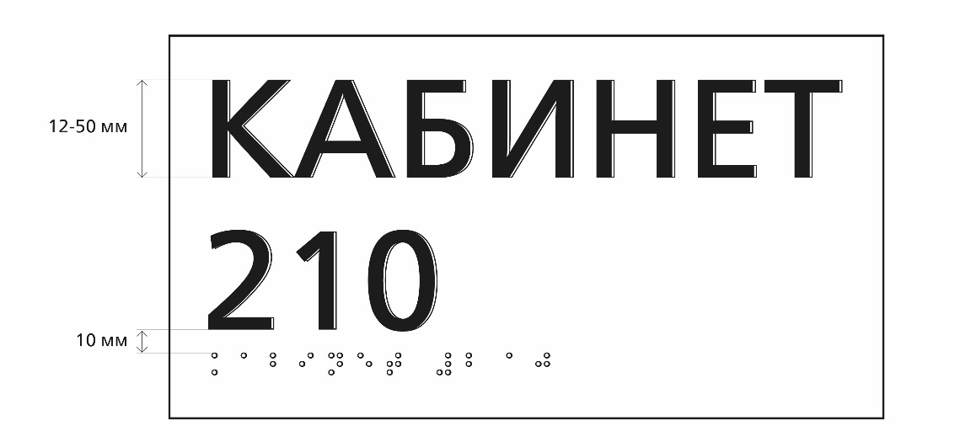
Рисунок 4.2 – Высота РЛШ при совмещении визуальной и тактильной информации

Приложение — В данном случае знаки РТШ рекомендуется выполнять прозрачными или в цвет подложки.

4.2.2.4 Параметры знаков РЛШ должны соответствовать следующим пропорциональным соотношениям, приведенным к высоте (h) прописной буквы «Т»:
- ширина знаков РЛШ составляет не менее 55% h и не более 110% h по отношению к букве «О», но не менее 8 мм;
- ширина вертикального штриха «Т» должна составлять не менее 10% и не более 15% h (рекомендуется использовать шрифты, в которых соотношение ширины вертикального штриха к высоте буквы равно 15% h).
4.2.2.5 Параметры текстового набора рельефно-линейным шрифтом:
- расстояние между знаками шрифта (межбуквенный интервал в слове) должно составлять минимум 4 мм и максимум четыре ширины вертикального элемента буквы «Т», при использовании рельефного шрифта с заостренной поверхностью (трапециевидного, пирамидального) расстояние измеряется между верхними точками рельефа;
- расстояние между словами должно составлять 120% ширины буквы «О» (ширины основных используемых знаков);
- расстояние между строк измеряется между базовыми линиями шрифта и должно составлять не менее 135%h и не более 170%h.
4.2.2.6 Оптимальная длина строки рельефно-линейным шрифтом при текстовом наборе составляет от 25 до 40 знаков (по ГОСТ 58512).
Примечание – Все рельефные знаки выполняются со скругленными гранями.

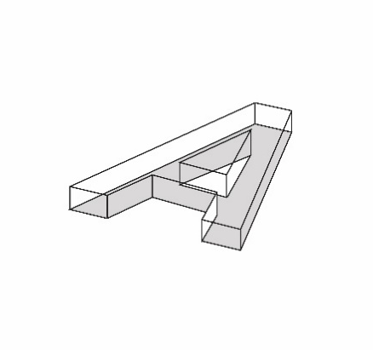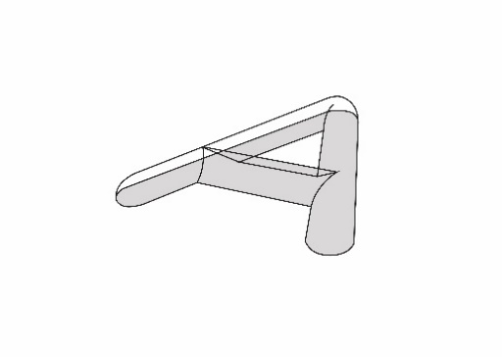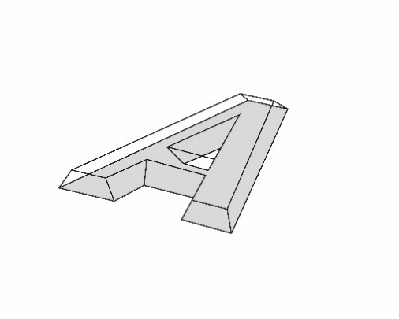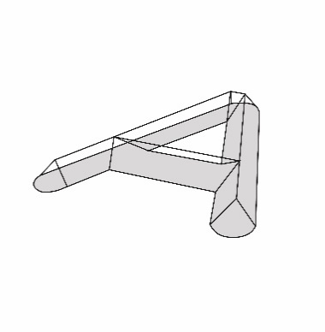
А – прямоугольный рельеф; Б – полуциркульный рельеф; В – трапециевидный рельеф; Г – пирамидальный рельеф

Рисунок 4.3 Виды рельефов РЛШ

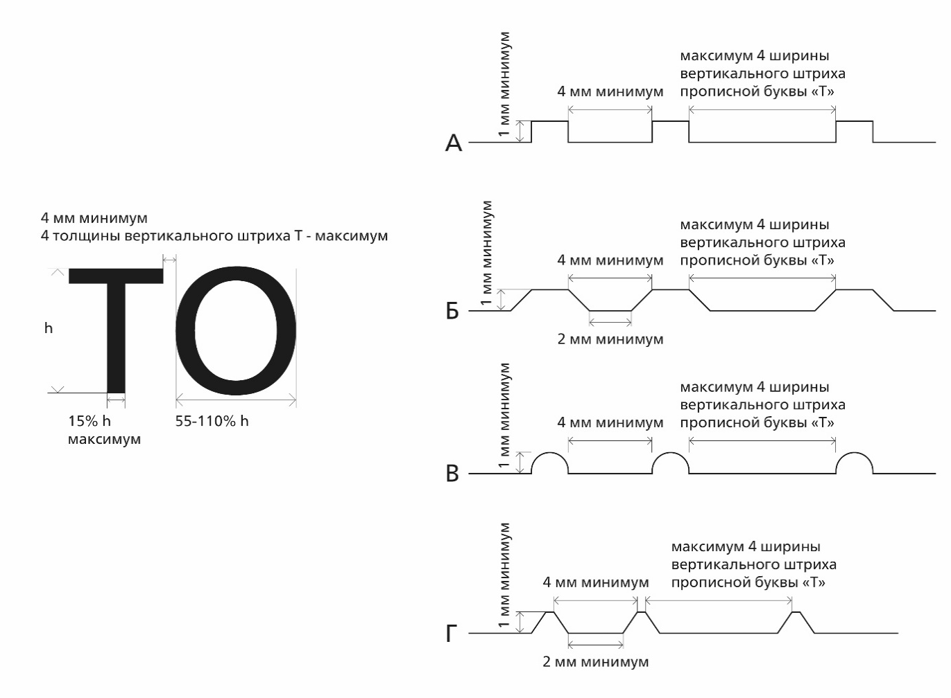
А – прямоугольный рельеф; Б – трапециевидный рельеф; В – полуциркульный рельеф; Г – пирамидальный рельеф

Рисунок 4.4 Параметры шрифтовых знаков и рельефа (рифа) РЛШ
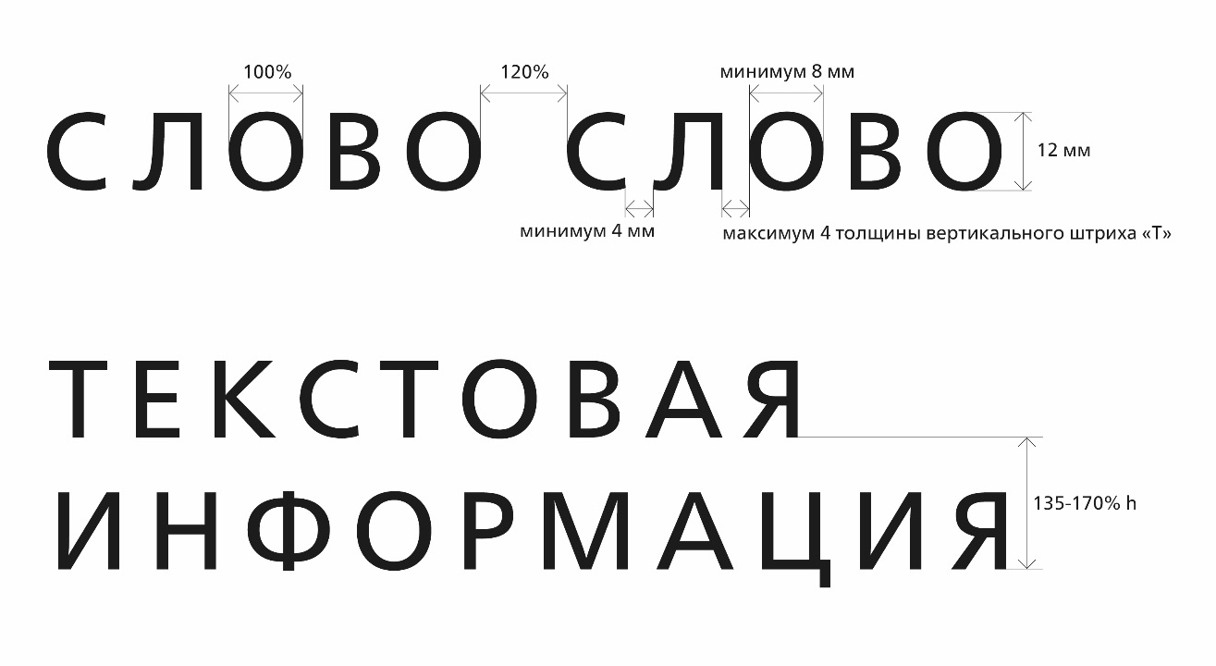

Рисунок 4.5 Параметры шрифтовых знаков расстояний между буквами, словами и строками при наборе РЛШ

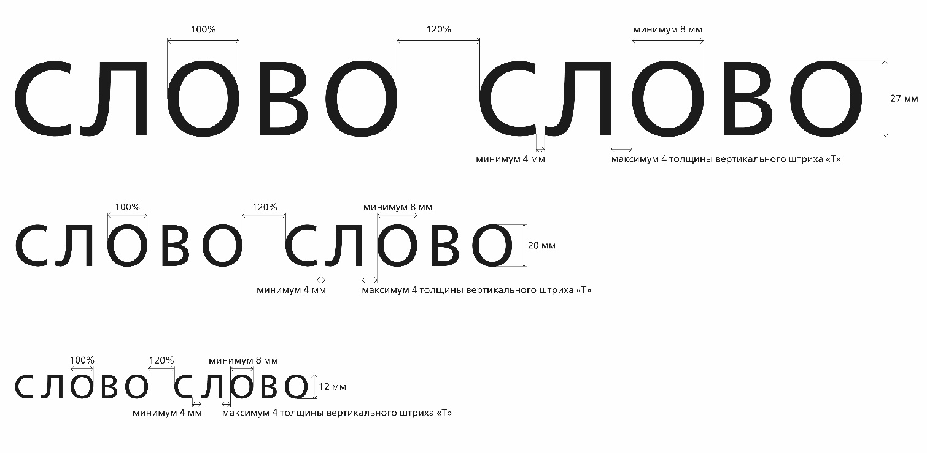
Рисунок 4.6 – Изменение плотности набора в зависимости от размера РТШ
для высоты 12 мм, 20 мм, 27 мм.

4.2.3 Рельефно-тактильный шрифт (шрифт Брайля)

4.2.3.1 Надписи рельефно-точеным шрифтом (РТШ) - шрифтом Брайля выполняются по ГОСТ Р 56832 (см. рисунок 4.7).
4.3.2.2 Тактильные надписи рельефно-точеным шрифтом, рекомендуется выполнять прозрачными или в цвет подложки (см. рисунок 4.2) во избежание зашумленности носителя информации для слабовидящих.

Примечание – Размеры и расстояния между центральными осями тактильных элементов приведены для крупного шрифта по ГОСТ Р 56832.

Рисунок 4.7 – Параметры рельефно-точечного шрифта

5 Тактильно-визуальные средства информирования и навигации

5.1 Тактильно-визуальные указатели направления движения
5.1.1 Тактильные указатели направления размещаются на поручнях вдоль путей движения, в том числе на лестницах, и должны информировать о направлении движения к эвакуационному выходу, к определенному помещению.
5.1.2 Информация на поручнях выполняется рельефными буквами и цифрами высотой не менее 15 мм с дублированием шрифтом Брайля. Табличка выполняется на пластинах с усиленной подложкой, исключающей ее непроизвольное отделение от поверхности крепления, и размещается на верхней и внешней поверхности поручня. Для визуального восприятия рельефный текст размещается в нижней части таблички, а шрифт Брайля сверху (см. рисунок 5.1).
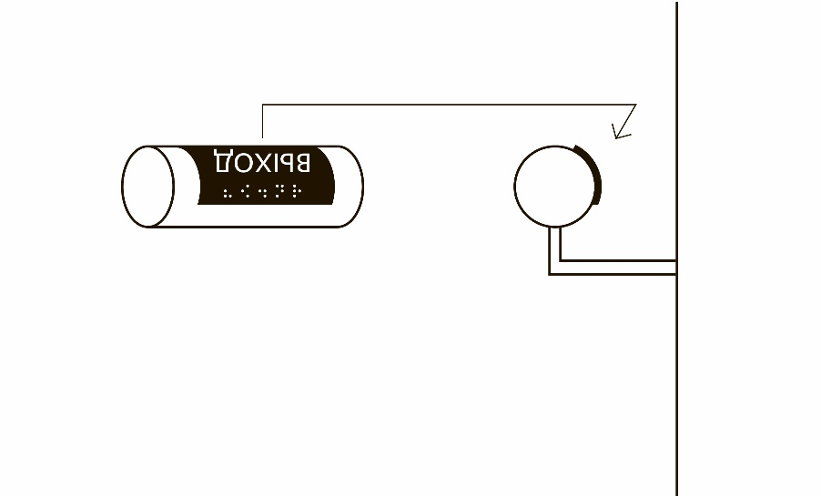

Рисунок 5.1 – Размещение тактильной информации на поручнях (вид таблички со стороны стены)

5.2 Тактильно-визуальные идентификаторы места
5.2.1 Идентификаторы места на поручнях
5.2.1 Тактильные идентификаторы места размещаются на поручнях вдоль путей движения, в том числе на лестницах и должны информировать о месте нахождения пользователя, например, указывать номер этажа (см. рисунок 5.2).
5.2.2 Информация на поручнях выполняется в соответствии с 5.1.2.
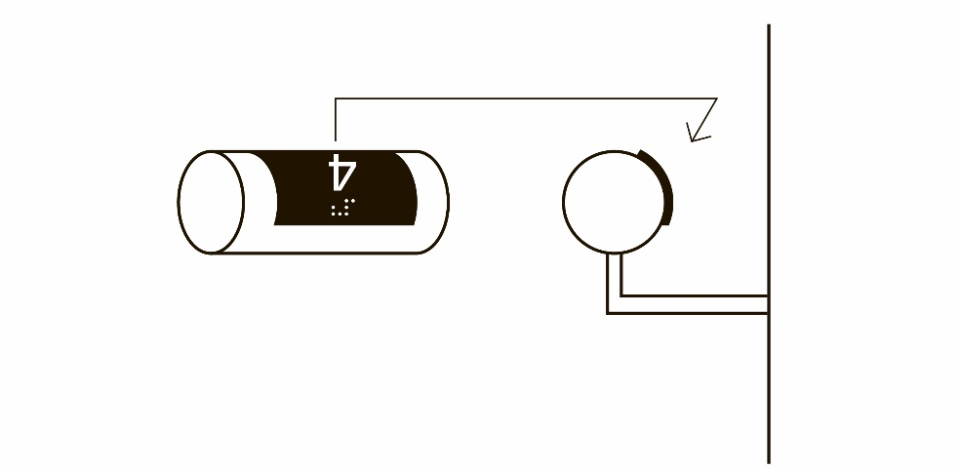
Рисунок 5.2 – Размещение тактильной информации на поручнях (вид таблички со стороны стены)

5.2.2 Идентификаторы этажей у лифта
Для обозначения номера этажа на боковых поверхностях дверных проемов лифтовой шахты следует устанавливать рельефные цифры, продублированные шрифтом Брайля. Осевая линия цифры номера этажа должна находиться на высоте 1,5 м от уровня пола лифтового холла. Рельефная цифра должна иметь высоту 50 мм, а высота рельефа составлять не менее 1,0 мм. Шрифт Брайля размещается под цифрой на расстоянии не менее 10 мм (см. рисунок 5.3).

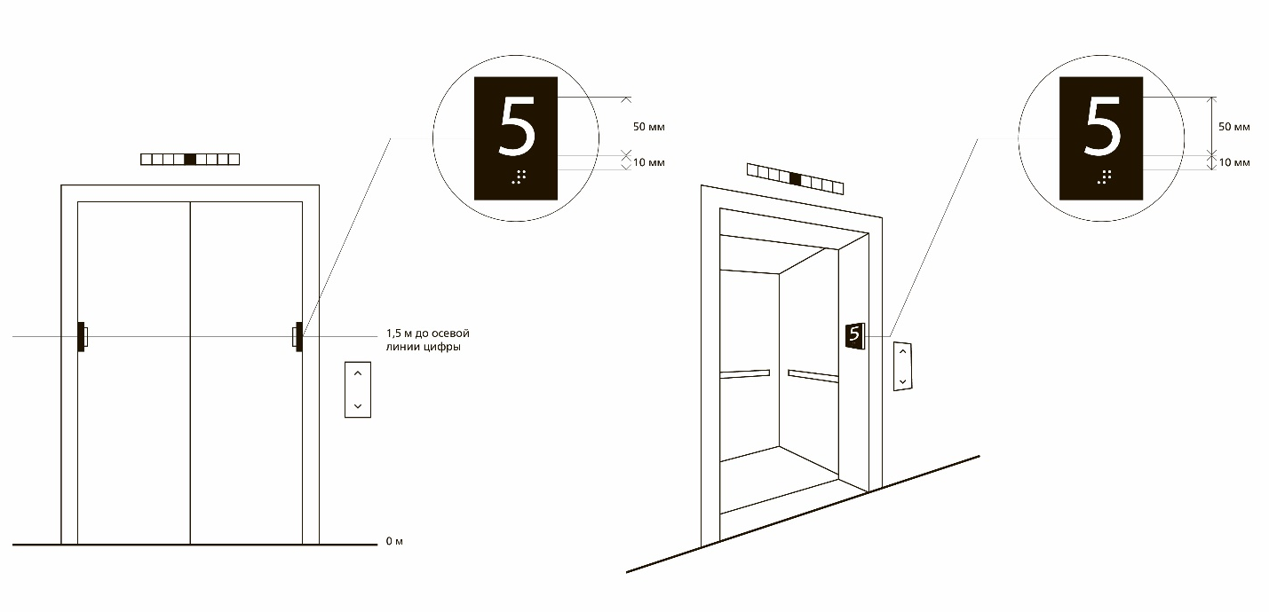
Рисунок 5.3 – Обозначения номера этажа на боковых поверхностях
дверных проемов лифтовой шахты

5.2.3Таблички у дверей
5.2.3.1 Таблички у дверей необходимо размещать на высоте от 1,2 до 1,6 м со стороны дверной ручки по ГОСТ Р 51671, включая допустимые исключения из общих правил.
5.2.3.2 Информационное наполнение табличек должно соответствовать принципам «универсального дизайна» и включать информацию, адаптированную для восприятия слабовидящими и слепыми. Для отображения визуальной информации рекомендуется применять крупный плоскопечатный шрифт контрастный фону, состоящий из букв смешанного набора (строчных и прописных печатных знаков), рельефно-линейного и рельефно-тактильного шрифта выполненных прозрачными или в цвет подложки или плоскопечатный шрифт совмещенный с рельефно-линейным, выполненный из прописных букв размером не более 50 мм, контрастный по отношению к фону и продублированным надписями из рельефно-тактильного шрифта выполненного прозрачным или в цвет фона.
5.3 Тактильно-визуальная ориентирующая информация
5.3.1 Тактильно-визуальные схемы
5.3.1.1 Информация, размещаемая на тактильно-визуальных схемах, должна давать исчерпывающее представление об устройстве (планировке) объекта и отдельных его частей (корпусов, этажей и т.д.), маршрутах и помещениях, доступных для инвалидов.
5.3.1.2 Тактильные схемы могут выполняться тремя типами рельефа:
- рельеф формата 2D: диапазон высот рифов составляет от 0,5 до 2 мм;
- рельеф формата 2D плюс: диапазон высот рифов составляет от 2 мм до 15 мм;
- рельеф формата 3D (тактильные макеты): высота рифов от 15 мм и более, также могут быть выполнены в виде отрицательного рельефа.
5.3.1.3 Тактильно-визуальная схема обеспечивает визуально-осязательный тип восприятия информации и рельефно-графический способ ее отображения.
5.3.1.4 Для информирования об устройстве зданий и сооружений наиболее часто используются тактильно-визуальные схемы с рельефом формата 2D, для которых в настоящем стандарте даны высоты всех рельефных и рельефно-графических элементов. Исполнение рельефно-линейного шрифта и рельефно-тактильного шрифта не зависит от формата рельефа тактильно визуальной схемы и должно соответствовать 4.2.

5.3.2 Размещение тактильно-визуальных схем (ТВС)
5.3.2.1 Тактильно-визуальные схемы должны устанавливаться горизонтально или под наклоном (от 30 до 45)º. Глубина тактильно-визуальной схемы должна составлять не более 600 мм, что обеспечивает тактильную досягаемость для слепого пользователя ее верхнего края (см. рисунок 5.4).

П р и м е ч а н и е — На тактильно-визуальных схемах, которые установлены горизонтально к полу или наклонены под углами близкими к горизонтальной установке, зазор в самой нижней части должен составлять 0,8 м, чтобы обеспечить доступ к ней пользователей в креслах-колясках.

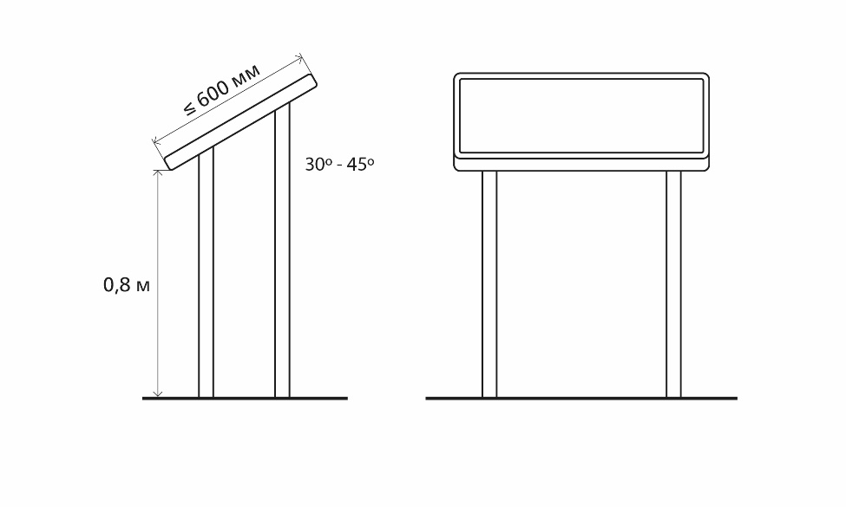
Рисунок 5.4 – Высота установки тактильно-визуальных схем

5.3.2.2 При определении высоты установки следует учитывать целевую группу для конкретной тактильно-визуальной схемы, например, для детей высота может быть меньше.
5.3.2.3 Тактильно-визуальная схема должна иметь уровень освещенности от 350 до 450 ЛК, без бликов.
5.3.2.4 При размещении тактильно-визуальной схемы на объекте следует строго соблюдать соответствие направления и текущего местоположения, указанных на тактильно-визуальной схеме, фактическим направлениям и местоположению в месте установки карты. Схемы и информация на них должны быть ориентированы в направлении (по ходу) движения пользователя.
5.3.2.5 Для многоэтажных зданий, и тактильно-визуальных схем, отображающих одно большое пространство с использованием нескольких схем, масштаб и ориентация установки должны быть унифицированы.

П р и м е ч а н и е — Если тактильно-визуальные схемы расположены под углом к фактической планировке, слепые люди не могут видеть ориентиры, такие как, например, лестничные марши, лифты и т.д., что позволило бы им скорректировать неверное направление, заданное на тактильно-визуальной схеме, и возникают трудности с поворотом ее в уме.

5.3.2.6 При размещении тактильно-визуальных схем в многоэтажных зданиях для каждого этажа требуются отдельные поэтажные тактильно-визуальные схемы. При необходимости на тактильно-визуальной схеме первого этажа допустимо разместить здание в разрезе.
5.3.2.7 Тактильно-визуальные схемы первого этажа должны располагаться при входе (входах). На этажах выше первого тактильно-визуальные схемы устанавливаются в лифтовых холлах и/или на лестничных площадках в строго определенном месте для конкретного объекта.
5.3.2.8 Если объект протяженный, на одном этаже может быть последовательно установлено несколько тактильно-визуальных схем с отдельными фрагментами этажа.
5.3.2.9 При этом при входе должна быть тактильно-визуальная схема, показывающая весь объект в упрощенном виде, чтобы дать представление о планировке объекта в целом. На обобщенной схеме должен быть указан принцип деления на отдельные тактильно-визуальные схемы.
5.3.2.10 Тактильно-визуальные схемы на первом этаже следует размещать по ходу движения с правой стороны на удалении от 3 до 5 м от входа или в любом удобном месте, если к схеме от входа ведет напольный тактильный указатель и/или имеется тактильное или звуковое руководство для указания местоположения тактильно-визуальных схем.
5.3.2.11 При размещении тактильно-визуальной схемы необходимо обеспечить возможность ее самостоятельного обнаружения слепыми и слабовидящими пользователями.
От входа к месту размещения тактильно-визуальной схемы должны быть обустроены направляющие тактильные напольные указатели. На расстоянии 0,3 м от ТВС обустраивается указатель «Поле получения услуги» из 9 продольных рифов на всю ширину тактильно-визуальной схемы в соответствии с п.4.3.2 ГОСТ Р 52875 (рис. 5.5).

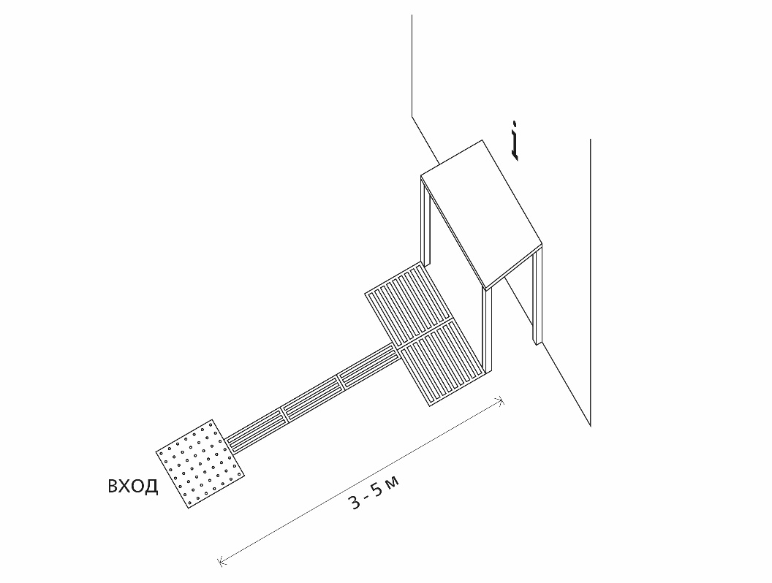
Рисунок 5.5 - Тактильные наземные указатели, направляющие от входа к месту размещения тактильно-визуальной схемы

5.3.3 Принципы разработки тактильно-визуальных схем формата 2D
5.3.3.1 Тактильно-визуальная схема должна ограничиваться минимальной информацией, необходимой для понимания местности планировки объекта и пути движения к месту посещения. Количество информации, приведенной на тактильно-визуальной схеме, в значительной степени будет определяться ее назначением. Вся информация, которая не соответствует назначению тактильно-визуальной схемы, должна быть исключена.
5.3.3.2 Информация, представленная на схеме, должна определяться с учетом того, предназначена ли схема для указания только маршрута движения или для того, чтобы ознакомить пользователя со всем объектом.
5.3.3.3 При выборе рельефных элементов для отображения на тактильно-визуальной схеме приоритет отдается информации, являющейся необходимой для лиц с нарушениями зрения и слепотой.
5.3.3.4 Информация, которая не существенна для слепых, может быть выполнена плоскопечатными изображениями и надписями. Контраст и цветовая схема должны обеспечивать ее доступность для слабовидящих пользователей и лиц с нарушением цветовосприятия.
5.3.3.5 Визуальная читабельность не должна уменьшаться тактильной информацией, которая отображается на той же поверхности.
5.3.3.6 Отдельные тактильные (рельефные) и визуальные (графические) версии схем следует использовать только в том случае, если обе версии слишком различаются по размерам.
5.3.3.7 Размер, форма и размещение относительно друг друга тактильных фигур и знаков должны в первую очередь обеспечивать легкость их тактильного прочтения.
5.3.3.8 Тактильные элементы, такие как рельефные знаки, буквы и цифры, следует использовать в минимальных количествах:
- не более 10 объектов, обозначенных словами;
- не более 5 объектов, обозначенных цифрами;
- не более 5 объектов, обозначенных текстурой.
5.3.3.9 Легенду с назначением кабинетов, обозначенных на схеме цифрами, рекомендуется выполнять на сменном (отдельном) планшете с тем, чтобы при изменении их названия не приходилось менять всю схему полностью.
5.3.3.10 Следует по возможности обобщать мелкие объекты в крупные, что облегчает их идентификацию.
5.3.3.11 Точечный символ «Вы здесь» должен быть наиболее заметной отметкой на схеме и иметь наиболее высокий рельеф и контрастный красный цвет. Точечный символ в легенде и на карте должны соединяться красной пунктирной линией.
5.3.3.12 Расположение входов в здания и дверных проемов помещений должно быть четко обозначено.
5.3.3.13 Наиболее важные элементы схемы, в том числе лестницы и лифты выполнять повышенным рельефом, минимальная высота которого составляет 0,8 мм.
5.3.3.14 Для обозначения одинаковых по назначению элементов объекта (служебных помещений, туалетов, и пр.) следует использовать идентичные текстуры поверхности. Недоступные области должны быть представлены поверхностными текстурами, состоящими из точек или при поднятого на 0,5 до 0,8 мм сплошного рельефа. Диаметр и интервал точек определяется в зависимости от масштаба и сложности схемы, но их тип должен быть единым на одной и той же тактильной схеме. Во избежание дезинформации слепых пользователей диаметр и интервал точек должны отличаться от параметров рельефно-тактильного шрифта (см. рисунок 5.6).
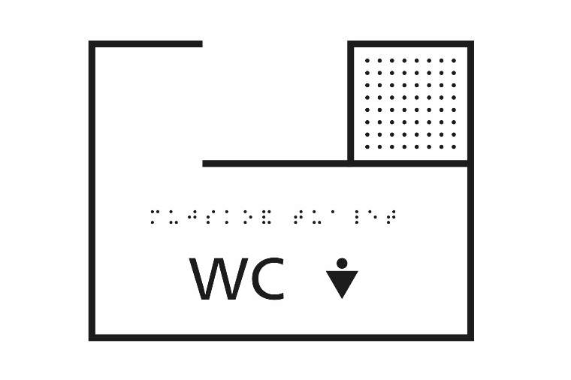
Рисунок 5.6 – Обозначение на схеме недоступной области
5.3.3.15 На протяженных объектах при длине тактильно-визуальной схемы более 800 мм на ней выполняется координатная сетка (см. рисунок 5.7).
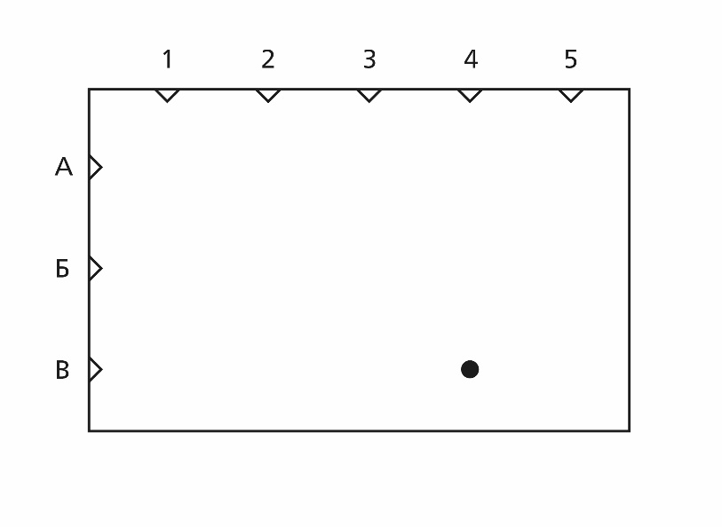
Рисунок 5.7 – Пример координатной сетки. Расположение точки указывается как В4

5.3.3.16 Если расположение других тактильно-визуальных схем находится в пределах области описываемой данной схемой или близко к ней, то они должны быть на ней указаны.
5.3.4 Информационное наполнение тактильно-визуальных схем формата 2D.
5.3.4.1 Информационное наполнение должно включать:
а) наименование объекта: наименование должно быть отображено в верхней части тактильно-визуальной схемы;
б) содержание: тифлокомментарий к схеме должен быть помещен рядом с названием тактильно-визуальной схемы или легендой; комментарий может быть опущен, если тактильно-визуальная схема не нуждается в каком-либо описании содержания; комментарий может быть выполнен в виде аудиофайла с прослушиванием через наушники;
в) легенда (условные обозначения): условные обозначения могут быть опущены, если тактильно-визуальная схема содержит только общие и легко узнаваемые рельефные обозначения;
д) иное информационное содержание:
- масштаб: при необходимости для облегчения навигации следует добавить шкалу для обозначения расстояний на карте,
- северное направление: при необходимости следует указать северное направление в верхней правой части тактильно-визуальной схемы
- дата изготовления и контактная информация производителя (разработчика) данной тактильно-визуальной схемы.
5.3.4.2 Легенда должна быть помещена на тактильно-визуальной схеме слева или справа в нижней части. При недостатке места легенда, четко выделенная рамкой, может быть помещена в область карты, которая не занята планом объекта.
5.3.4.3 Легенда начинается с перечисления графических меток. Метки должны отображаться в порядке важности. Первой должна быть метка текущего местоположения.
5.3.4.4 Метки должны располагаться слева, а шрифт Брайля - справа от них. Затем располагаются в алфавитном порядке и в порядке возрастания цифр надписи буквами, цифрами, словами или их комбинацией, обозначенные на тактильно-визуальной схеме.
5.3.4.6 При совмещении на схеме рельефно-линейного шрифта и рельефно-тактильного шрифта, рельефно-тактильный рекомендуется размещать впереди или сверху для упрощения считывания информации слепыми.
5.3.4.7 При совмещении плоскопечатного и рельефно-тактильного шрифта не рекомендуется наносить рельефно тактильный шрифт поверх плоскопечатного, так как это деформирует буквы и затрудняет восприятие текста слабовидящими.

5.3.5 Проектирование рельефных символов
5.3.5.1 Все типы рельефных знаков (рельефные или рельефно-графические фигуры, буквенные символы или метки), содержащиеся на тактильно-визуальной схеме, должны быть легко идентифицируемыми и объясняться в легенде (условных обозначениях).
5.3.5.2 Символы, используемые в тактильно-визуальных схемах, должны иметь простой геометрический рисунок, который можно идентифицировать прикосновением к ним подушечками пальцев.
5.3.5.3 Следует использовать рельефные символы, состоящие из одной или двух простых контурных или заполненных фигур с приподнятой поверхностью.
5.3.5.4 Рельефные символы в тактильно-визуальных схемах, такие как рельефные фигуры, буквы, цифры, пиктограммы, следует использовать в минимальных количествах с учетом ограниченного объема памяти для кратковременного запоминания однородных объектов.
5.3.5.5 Следует использовать более крупные, интуитивно узнаваемые рельефные символы.
5.3.5.6 Наиболее часто употребляемые на тактильно-визуальных схемах, рельефные символы должны соответствовать настоящему стандарту по форме и цвету.
5.3.5.7 Минимальное возвышение рельефа поверхности фигуры и знаков на тактильно-визуальных схемах должно составлять 0,5 мм.
5.3.5.8 В сложных местах (например, большой вестибюль здания, железнодорожного вокзала, зала прилета или вылета аэропорта и т. д.), могут быть использованы элементы высотой до 2 мм.
5.3.5.9 Для тактильного различения двух или более символов различной формы минимальный размер пустого пространства должен быть 6 мм (см. рисунок 5.8). Расстояние между точечным символом и любым другим рельефным компонентом должно составлять не менее 3 мм (см. рисунок 5.9). Пустое пространство между смежными текстурами и пересекающими их линиями не требуется, если контраст в текстуре и характере линий хорошо заметен

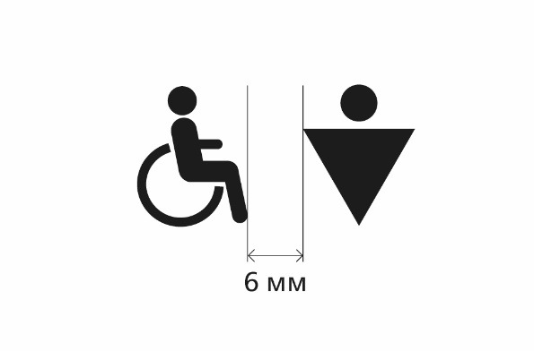
Рисунок 5.8 – Расстояние между символами различной формы
Рисунок 5.9 – Минимальное допустимое расстояние между элементами, обеспечивающее их тактильное восприятие

Примечание - При расположении отдельных компонентов рельефной графики близко друг к другу возникают сложности их тактильного распознавания.

5.3.5.10 Линии
Линия применяется для обозначения контура формы, в том числе стен, ограждений, границ областей или путей движения.
Минимальная длина линии на схеме 20 мм. Для создания рельефно графических схем используются три основных типа линий – сплошные, пунктирные и точечные (см. рисунок 5.10).
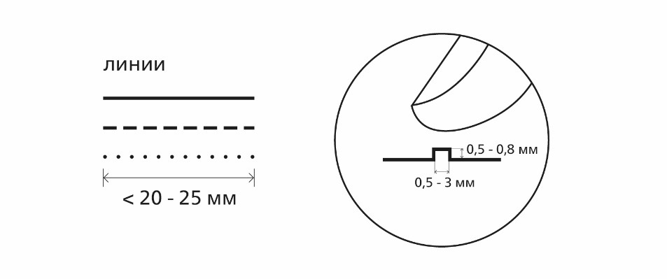
Рисунок 5.10 – Типы линий

5.3.5.11 Сплошная линия
Ширина линии должна находиться в диапазоне от 0,5 до 3,0 мм (от 1,5 pt до 9 pt). Допустимо использовать линии с рифом прямоугольной формы, полукруглой и пирамидальной. Ширина линии определяется ее основанием (см. рисунок 5.11).

Примечание – 1 пункт (1 pt) по системе Adobe PostScript использующейся во всех компьютерных программах верстки и дизайна по умолчанию равен 0,353 мм

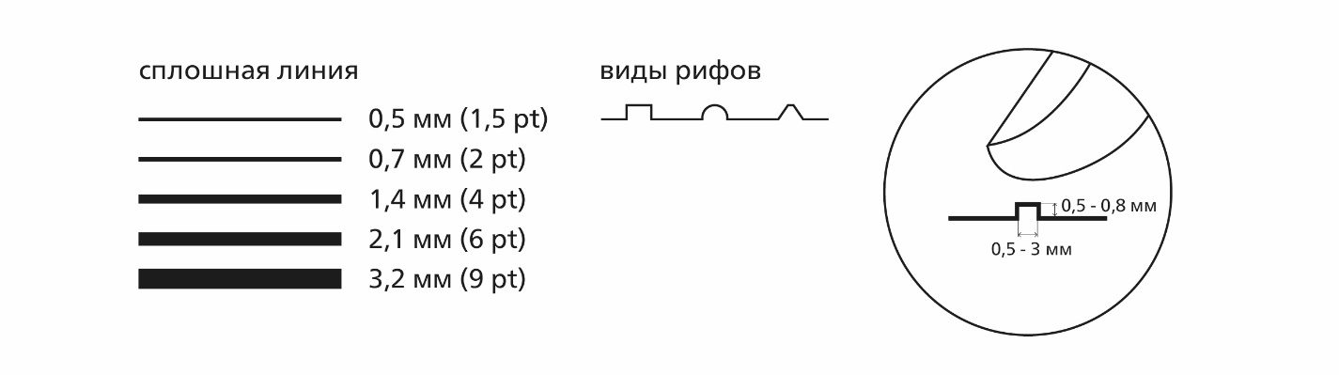
Рисунок 5.11 – Сплошная линия

5.3.5.12 Пунктирная линия
Пунктирные линии применяются для обозначения направляющих тактильных напольных указателей и для линии, соединяющей точку «Вы здесь» с обозначением в легенде.
Длина каждой черты пунктирной линии должна составлять от 6 мм до 10 мм, разделенных пробелами, приблизительно равными ½ длины черты (см. рисунок 5.12).
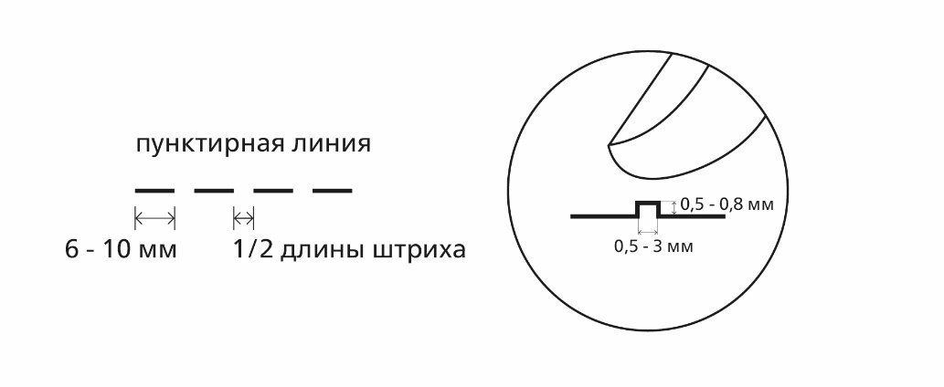
Рисунок 5.12 – Пунктирная линия

5.3.5.13 Точка одиночная
Одиночные точки должны использоваться для обозначения мест притяжения, которые трудно обозначить рельефными знаками (места отдыха, банкоматы, лестницы для входа в бассейн и т.д.).
Диаметр одиночной точки должен составлять не менее 1,5 мм и не более 10 мм, высота рифа не менее 0,5 мм и не более 2 мм (см. рисунок 5.13).
Одиночные точки на схеме объекта обозначаются меткой (буквой, цифрой или рельефным знаком, чтобы отличить их друг от друга).
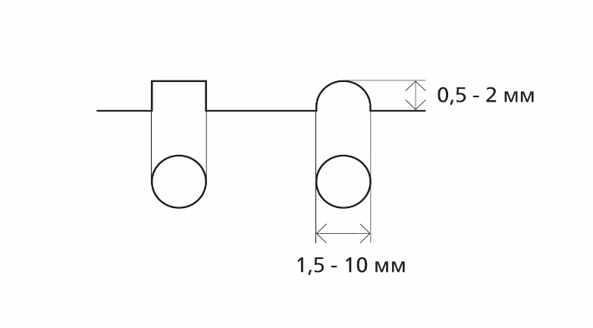 | 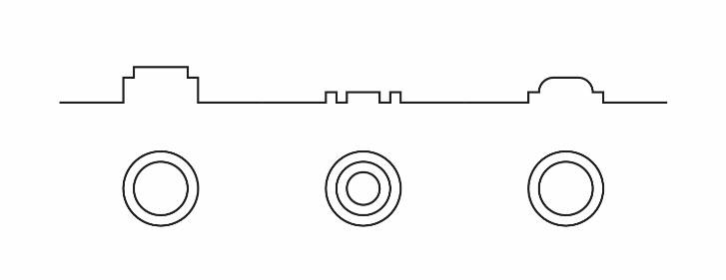
Рисунок 5.13 – Одиночная точка, размеры и виды сечений

5.3.5.14 Точечная линия
Применяются для обозначения оптимальных путей движения, не обустроенных тактильными напольными указателями.
На короткой линии, следует обеспечить различие между расстоянием и диаметром точек и рельефно-точечным шрифтом (РТШ Брайля) (см. рисунок 5.14).

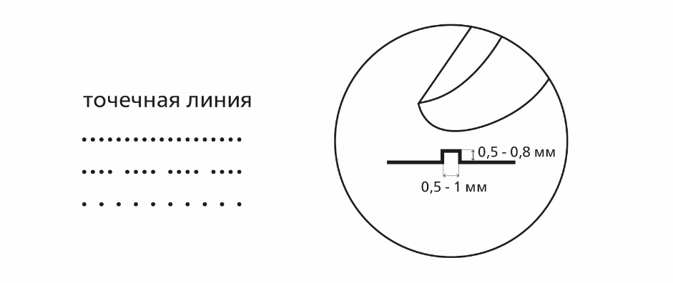
Рисунок 5.14 – Точечная линия

5.3.5.15 Стрелки
Стрелки используются для указания направлений, линии конца стрелки должны составлять угол от 30° до 90° (см. рисунок 5.15).
Если в качестве наконечника стрелки используется сплошной треугольник, угол между двумя более длинными сторонами рекомендуется выбирать от 30º до 45º, для наиболее эффективного указания направления.
Если используется открытая стрелка, две стороны стрелки должны быть равносторонним треугольником с углом 60º или составлять прямой угол 90º.

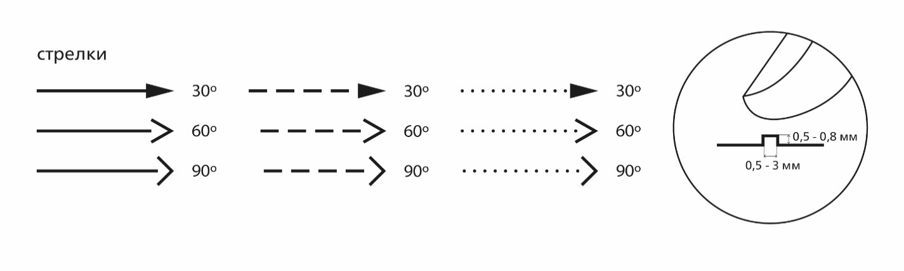
Рисунок 5.15 Виды стрелок

3.5.5.16 Точечные рельефные символы из геометрических фигур
Размер точечных рельефных символов должен быть не менее 15 мм.
Треугольники
Длина каждой стороны треугольника должна быть не менее 10 мм, размеры геометрической фигуры в горизонтальном или вертикальном измерении не менее 15 мм (или в продольном или поперечном направлении не менее 15 мм) (см. рисунок 5.16).

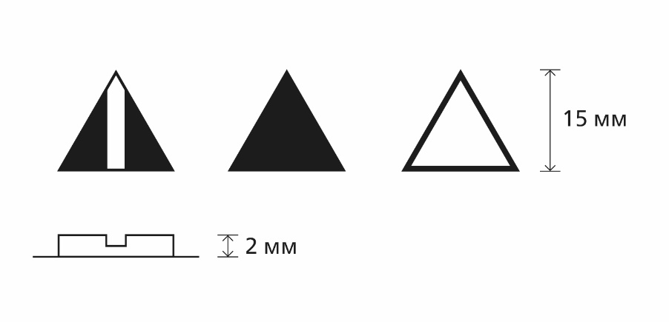
А Б В
А - Метка указывает направление, высота 2 мм; Б - Треугольник рельефный сплошной с гладкой или шероховатой поверхностью; В - Треугольник, обозначенный контуром

Рисунок 5.16 Примеры треугольных рельефных символов

Квадраты (рисунок 5.17)
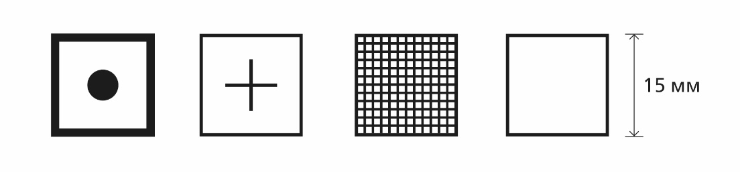
Рисунок 5.17 – Примеры квадратных рельефных символов

Круги (рисунок 5.18)
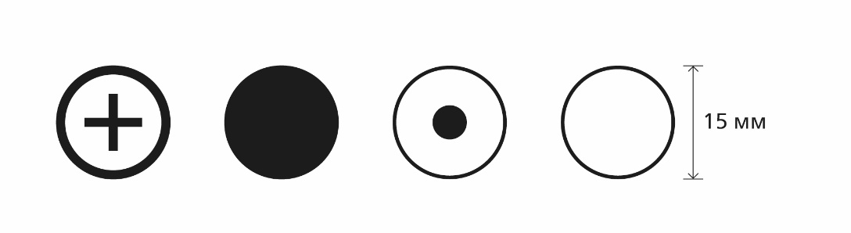
Рисунок 5.18 – Примеры круглых рельефных знаков

Символы различной геометрии (рисунок 5.19)
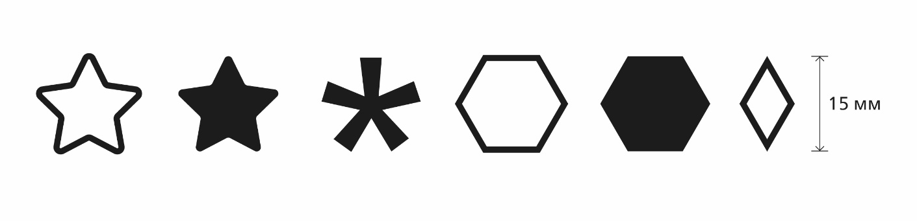
Рисунок 5.19 – Примеры рельефных знаков различной геометрии

3.5.5.17 Символы из букв и цифр
Рекомендуется использовать минимальный набор буквенных символов во избежании возможной дезинформации пользователей.
Вертикальная высота буквенного символа «i» (информация) должна составлять не менее 12 мм (рекомендуемая высота 15 мм), высота рифа не менее 1,2 мм (см. рисунок 5.20).
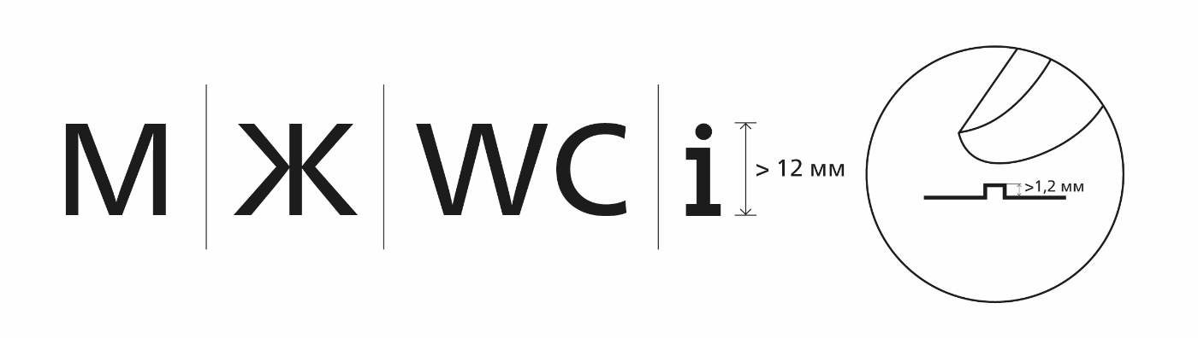
Рисунок 5.20 – Примеры использования буквенных символов

Также отдельными буквами, компактными аббривиатурами, словами и цифрами на схемах могут обозначаться определенные зоны. Для подобной маркировки не допускается использовать буквы М и Ж, используемые для обозначения туалетов.
3.5.5.18 Символы-пиктограммы
На тактильно-визуальной схеме следует использовать минимальный набор пиктограмм приведенный в настоящем стандарте во избежании возможной дезинформации пользователей и дополнительных усилий для их интерпретации (см. рисунок 5.21).
Пиктограммы, используемые на средствах информации для зрячих людей, на тактильно-визуальных схемах в рельефном исполнении применять не следует, поскольку они слишком сложны и тонко структурированы, чтобы их можно было распознать подушечками пальцев.
Не рекомендуется выполнять пиктораммы с поднятым контуром, для большей точности тактильного считывания необходимо поднимать все изображение (силуэт с заливкой).

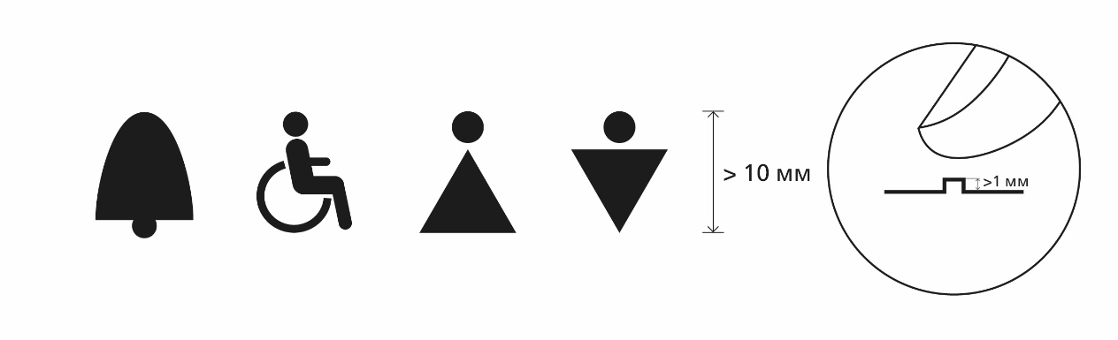
А Б В Г
Д Е

А – Устройство вызова помощи; Б – Пиктограмма доступности; В – Туалет женский; Г – Туалет мужской; Д – Лестница вниз; Е – Лестница вверх

Рисунок 5.21 – Примеры пиктограмм

3.5.5.19 Текстуры
Толщина линий на текстурах от 0,35 мм до 0,75 мм.
Для уверенного тактильного опознавания на тактильно-визуальной схеме поверхность текстуры на схеме объекта и образец текстуры в легенде должен иметь размеры не менее 12,5 мм (вертикальное измерение) и ширину 25 мм (горизонтальное измерение) (см. рисунок 5.22).
Рисунок 5.22 – Минимальный размер области с текстурой

Текстурой обозначаются отдельные зоны объекта.
Текстурой могут быть обозначены приподнятые участки схемы.
Дополнительные знаки (например, лестницы, пандусы, лифты, перила и т.д.) должны быть размещены поверх таких приподнятых участков.
Текстуры из группы А (см. рисунок 5.23) используются самостоятельно или в сочетании с текстурами из других групп. При сочетании текстур группы А с текстурами других групп из каждой последующей группы (Б, В, Г, Д, Ж, З) используется только один образец (см. рисунки 5.24 – 5.30).

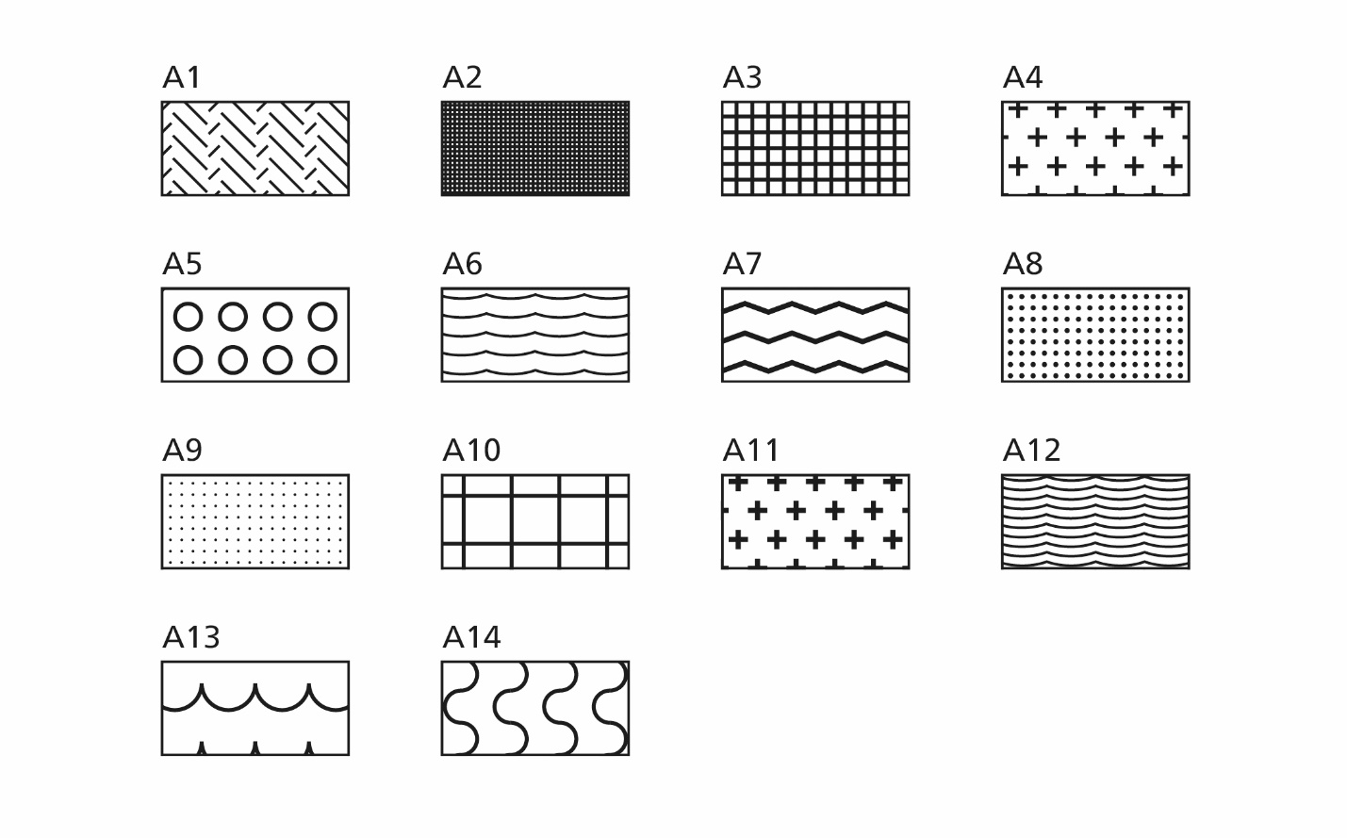
А2, А5 поля внимания на ТНУ (применяются в зависимости от масштаба схемы); А6 – бассейны; А8 – недоступные зоны и помещения в здании

Рисунок 5.23 – Группа текстур А
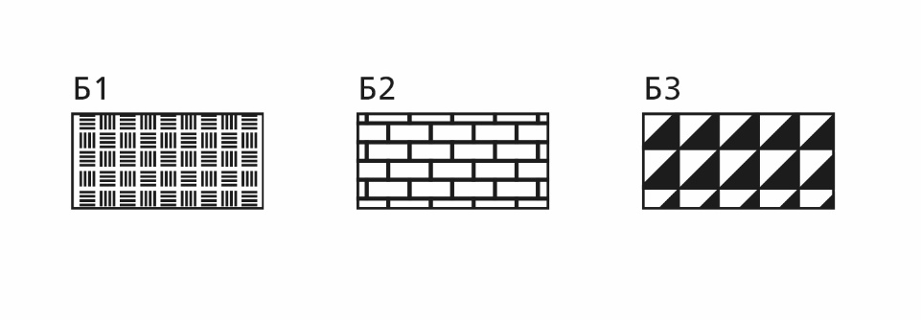
Рисунок 5.24 – Группа текстур Б
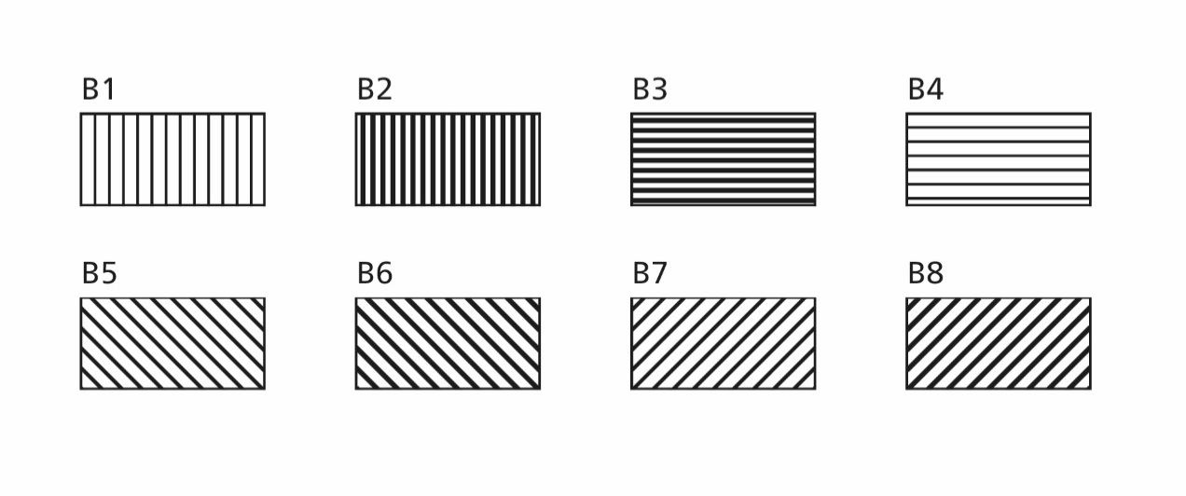
Рисунок 5.25 – Группа текстур В
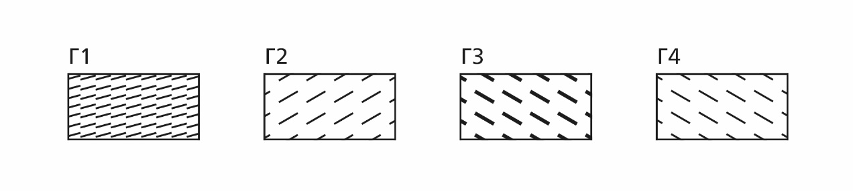
Рисунок 5.26 – Группа текстур Г
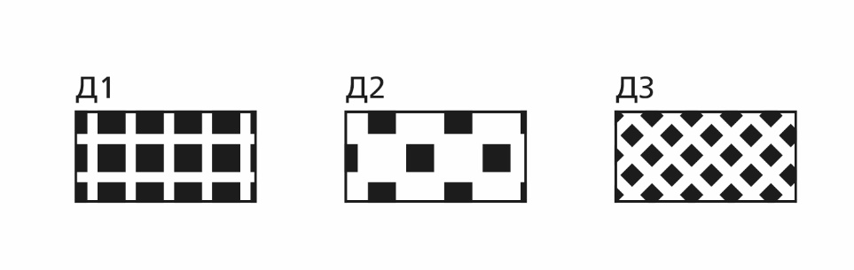
Рисунок 5.27 – Группа текстур Д
Рисунок 5.28 – Группа текстур Е
Рисунок 5.29– Группа текстур Ж
Рисунок 5.30– Группа текстур З

3.5.5.20 Специальные символы
Обозначения элементов объекта должны быть упрощены до знака – специального символа, который может быть распознан тактильно и интуитивно понятен для зрячих людей.

Контуры и элементы объекта
На одной и той же тактильно-визуальной схеме не должен использоваться один знак, описывающий разные элементы объекта (например, лестницу и эскалатор).
Расположение входов в здания и дверных проемов помещений должно быть четко обозначено стрелкой (см. рисунок 5.31).

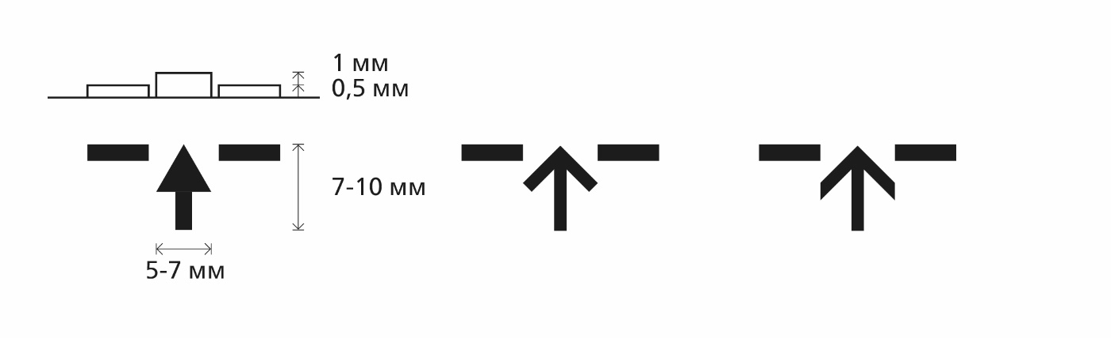
Рисунок 5.31 – Варианты обозначения входов на объект

Стены обозначают линиями с разрывами для дверей. Наружные стены здания могут быть обозначены более широкими линиями с рельефом высотой не менее 1,0 мм. Дверные проемы помещений обозначаются разрывом части линии (см. рисунок 5.32).
Рисунок 5.32 – Обозначение дверей (открытый дверной проем в стене)

Если масштаб достаточно велик, окна могут быть обозначены более тонкой линией (0,7 мм – 2 pt), чем линия для наружных стен. Например, наружная ширина стены линией шириной более 2 мм, ширина линии окна 0,7 мм (см. рисунок 5.33).
Рисунок 5.33 – Наружные стены и окна

В случае, если тип открывания двери может создавать заведомо опасную ситуацию, либо дверь может быть запоминающимся элементом пространственной организации объекта, необходимо использовать специальные обозначения. В этом случае дверные проемы помещений обозначаются разрывом части линии, распашные двери короткими более узкими линиями, выступающими в направлении открывания двери под 45° (см. рисунки 5.34 – 5.35) или специальным обозначением для качающихся, револьверных и раздвижных дверей (см. рисунки 5.36 – 5.38).

Примечание –- Дверное полотно обозначено короткой линей под углом 45° и указывает направление открывания двери.
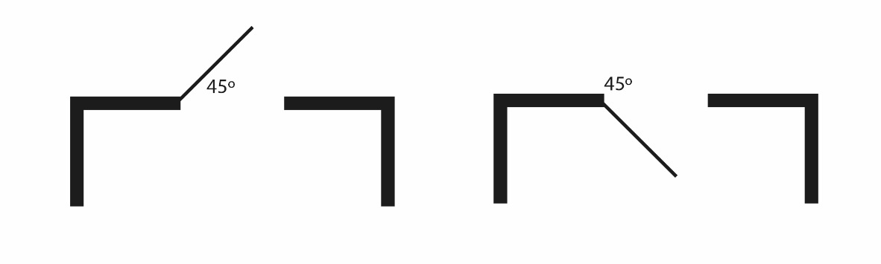
Рисунок 5.34 – Наружное и внутреннее открывание одностворчатой двери
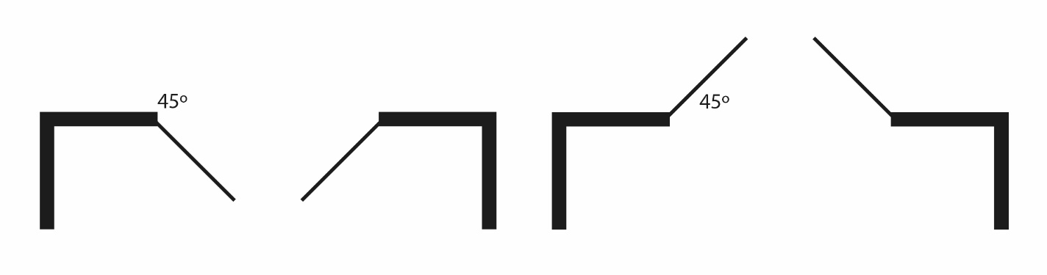
Рисунок 5.35 – Дверной проем с двустворчатыми дверными полотнами

Рисунок 5.36 – Качающиеся двери
Рисунок 5.37 – Вращающаяся (револьверная) дверь обозначается четырьмя створками, выступающими под углом около 30° в проеме
Рисунок 5.38 – Раздвижное дверное полотнов виде параллельной линии к стене, закрывающая половину дверного проема

Лестницы, эскалаторы и траволаторы
Лестницы обозначаются в виде нескольких параллельных линии высотой 0,5 мм (см. рисунок 5.39). Для уверенного распознавания символа необходимо выполнять не менее 4-х линий.
Рисунок 5.39 – Лестницы

Эскалаторы обозначаются в виде плоского прямоугольника с поперечными параллельными линиями, балюстрада эскалатора обозначена линиями шириной не менее 1 мм (см. рисунок 5.40).
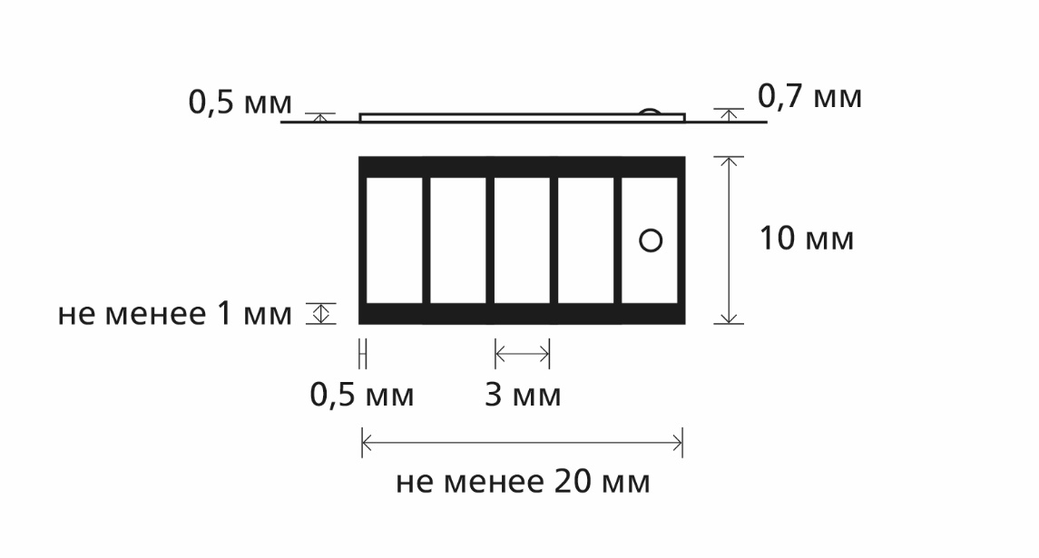
Рисунок 5.40 – Эскалаторы

На верхней части лестницы (эскалатора) выполняется рельефная точка высотой не менее 0,7 мм, диаметром от 1,5 мм до 1,8 мм.
Траволаторы и движущиеся дорожки обозначаются в виде плоского прямоугольника, балюстрада траволатора обозначена линиями шириной не менее 1 мм. Двойная стрелка в прямоугольнике указывает направление движения траволатора (см. рисунок 5.41).

Рисунок 5.41 – Траволаторы, движущиеся дорожки

Пандусы
Пандус обозначаются плоским прямоугольником, на котором расположен треугольник с шероховатой поверхностью серого цвета высотой 0,8 мм. Широкая сторона треугольника в нижней части пандуса (см. рисунок 5.42).
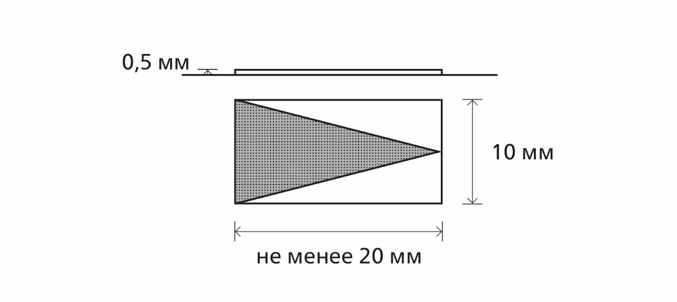
Рисунок 5.42 – Обозначение марша пандуса
Лифты
Лифты обозначаются двумя квадратами, выполненными в виде контуров, открытая сторона которых соответствует входу в лифт. Панель вызова лифта маркируется тактильной точкой. Поверхность внутреннего квадрата символа должна быть поднята к внешнему квадрату на 0,8 мм, размер наружного квадрата более, чем 15 × 15 мм. Толщина линий не менее 0,5 мм (см. рисунок 5.43).

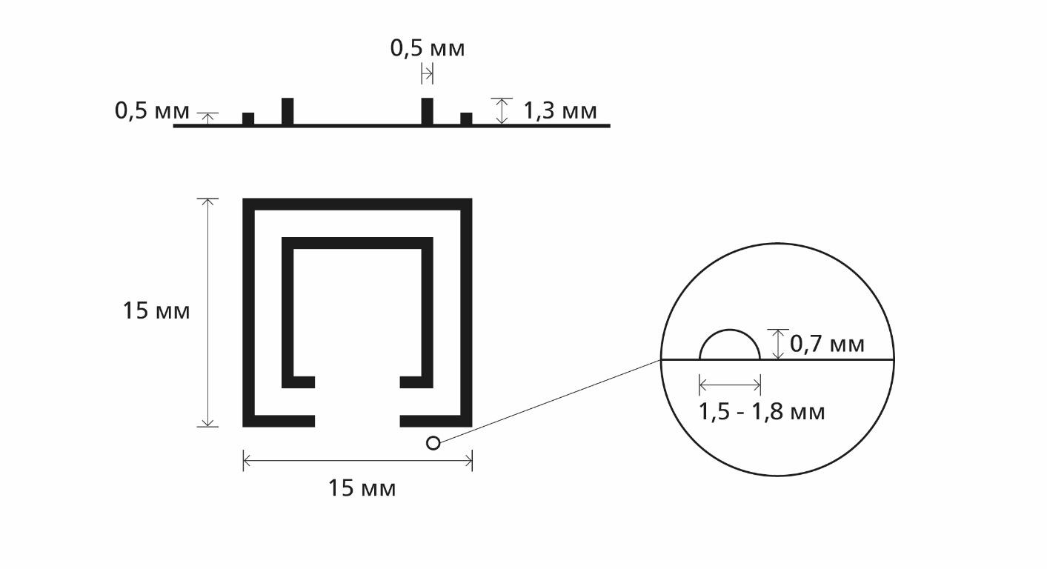
Рисунок 5.43 – Обозначение кабины лифта на тактильно-визуальной схеме

Стороны света (рис. 5.44)
Рисунок 5.44 – Обозначение северного направления (при необходимости)

Масштаб
Масштаб указывается в нижней левой части тактильно-визуальной схемы (см. рисунок 5.45).

Рисунок 5.45 – Обозначение масштаба

Метки
Метками указываются названия элементов, помещений и зон объекта шрифтом Брайля.
Вместо рельефных меток на тактильно-визуальной схеме можно использовать электронные метки, выдающие звуковую информацию о конкретных точках на схеме.
Если позволяет место на тактильно-визуальной схеме, метка словами, выполненная шрифтом Брайля (рельефно-тактильным шрифтом) и/или рельефными буквами (рельефно-линейным шрифтом) размещается внутри рельефной фигуры без ссылки на легенду, например: информация, комната отдыха, туалет.
Если помещение узкое, то можно использовать рельефный номер, назначение которого описывается в легенде.
При наличии достаточного пространства на тактильно-визуальной схеме следует отдавать предпочтение интуитивно понятным рельефным символам, не требующим применения специальных меток.
Шрифт Брайля, используемый в качестве меток на тактильно-визуальной схеме, должен соответствовать крупному размеру по ГОСТ Р 56832.
Метки должны быть размещены на расстоянии не менее 3 мм и не более 6 мм от любого другого компонента. Если метка встроена в текстуру должно быть обеспечено не менее 3 мм пустого пространства со всех ее сторон (см. рисунок 5.46).

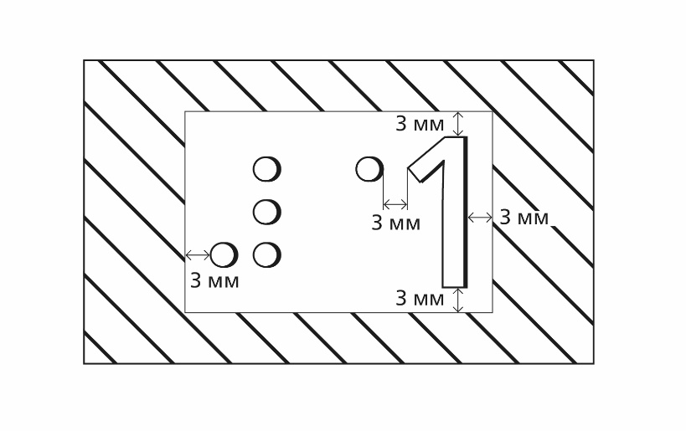
Рисунок 5.46 - Границы вокруг меток, встроенных в текстуру

При отображении меток шрифтом Брайля и/или рельефных знаков в составе рельефной фигуры ее считываемость не должна быть затруднена.
Если метка не может быть размещена близко к обозначаемой рельефной фигуре, то можно расположить ее вблизи и провести к ней выносную линию длиной не более 20 мм.
Метки со шрифтом Брайля и / или рельефные символы на схеме не должны располагаться по диагонали, а также в изогнутом или перевернутом положении.
При обозначении элементов на тактильно-визуальных схемах метка шрифтом Брайля и/или рельефно-линейным шрифтом должны располагаться на одном горизонтальном уровне с буквенным плоскопечатным обозначением с расстоянием между ними 6 мм для достижения взаимной хорошей опознаваемости (но не менее 3 мм), или друг под другом в следующем порядке - сверху рельефно-тактильный шрифт Брайля, а под ним плоскопечатный, или совмещенный с плоскопечатным рельефно-линейный шрифт. При использовании плоскопечатного шрифта допускается применение смешанного набора (строчные и прописные печатные знаки), при использовании рельефно-линейного шрифта совмещенного с плоскопечатным шрифтом применяются только прописные печатные знаки высотой не менее 12 мм.
Библиография

[1] | Федеральный закон № 181-ФЗ от 24 ноября 1995 года | «О социальной защите инвалидов»
[2] | Конвенция ООН о правах инвалидов, принятая резолюцией 61/106 Генеральной Ассамблеи ООН от 13 декабря 2006 г.*, статья 2

УДК 691. /434—431:006.354 ОКС 11.180.10 ОКПД2 23.69.19.000

Ключевые слова: тактильно-визуальные средства информирования, навигация
для инвалидов по зрению

